**中国矿业大学计算机学院**

**2017级本科生实验报告**

课程名称 软件工程实践

实验题目 C#语言与集成开发环境

学生姓名 郭子杨

学 号 08173042

专业班级 计科2017-6班

任课教师 刘迎春

目录

1.开发环境基本情况 3

1.1.C#语言包版本： 3

1.2.开发工具： 3

2.C#介绍及语言编程规范 3

6.1. 简介 3

6.2. 命名规则 3

6.3. 布局约定 3

6.4. 参考文档 4

3.开发环境操作介绍 4

7.1. Vscode界面介绍 4

7.2. 常用功能介绍： 5

7.3. 文件常用操作： 7

7.4. 编辑常用操作： 7

7.5. 查看常用操作: 7

7.6. 调试常用操作： 7

7.7. 插件面板： 8

7.8. 右键类或者方法： 9

4.开源项目基本情况 10

4.1.运行截图： 10

4.2.项目说明 12

4.3.功能架构 12

4.4.第三方库 14

5.开源项目需求分析 14

6.开源项目软件结构 14

6.1.软件类图： 14

6.2.部分实例的时序图如下： 16

6.3.项目内容图 17

7.开源项目源码分析 18

7.1.项目中各类的功能 18

7.2.项目中的重要函数 18

7.2.1．Void EMessageBoxType（） 19

7.2.2．Void MakeIntent（Data，Action） 19

7.2.3.void NewInstance() 19

7.2.4.int FetchUrlConfig(url，config) 19

# 

# 

# 

# 

# 1.开发环境基本情况

1.1.C#语言包版本：1.21.9

1.2.开发工具：Visual Studio Code

Microsoft在2015年4月30日Build 开发者大会上正式宣布了 Visual Studio Code 项目：一个运行于 Mac OS X、Windows和 Linux 之上的，针对于编写现代 Web 和云应用的跨平台源代码编辑器。

VS vode特点：

* 开源，免费；
* 自定义配置
* 集成git
* 智能提示强大
* 支持各种文件格式（html/jade/css/less/sass/xml）
* 调试功能强大
* 各种方便的快捷键
* 强大的插件扩展

# 2.C#介绍及语言编程规范

## 简介

C#是微软推出的一种基于.NET框架的、面向对象的高级编程语言。C#以.NET框架类库作为基础，拥有类似Visual Basic的快速开发能力。C#由安德斯·海尔斯伯格主持开发，微软在2000年发布了这种语言，希望借助这种语言来取代Java。C#已经成为ECMA国际和国际标准组织的标准规范。

## 命名规则

在不包括 using 指令的短示例中，使用命名空间限定。 如果你知道命名空间默认导入项目中，则不必完全限定来自该命名空间的名称。 如果对于单行来说过长，则可以在点 (.) 后中断限定名称。

你不必更改通过使用 Visual Studio 设计器工具创建的对象的名称以使它们适合其他准则。

## 布局约定

使用默认的代码编辑器设置（智能缩进、4 字符缩进、制表符保存为空格）。

每行只写一条语句。

每行只写一个声明。

如果连续行未自动缩进，请将它们缩进一个制表符位（四个空格）。

在方法定义与属性定义之间添加至少一个空白行。

注释约定：

将注释放在单独的行上，而非代码行的末尾。

以大写字母开始注释文本。

以句点结束注释文本。

在注释分隔符 (//) 与注释文本之间插入一个空格。

## 参考文档

微软C#指南

<https://docs.microsoft.com/zh-cn/dotnet/csharp/programming-guide/inside-a-program/coding-conventions>

# 3.开发环境操作介绍

## Vscode界面介绍

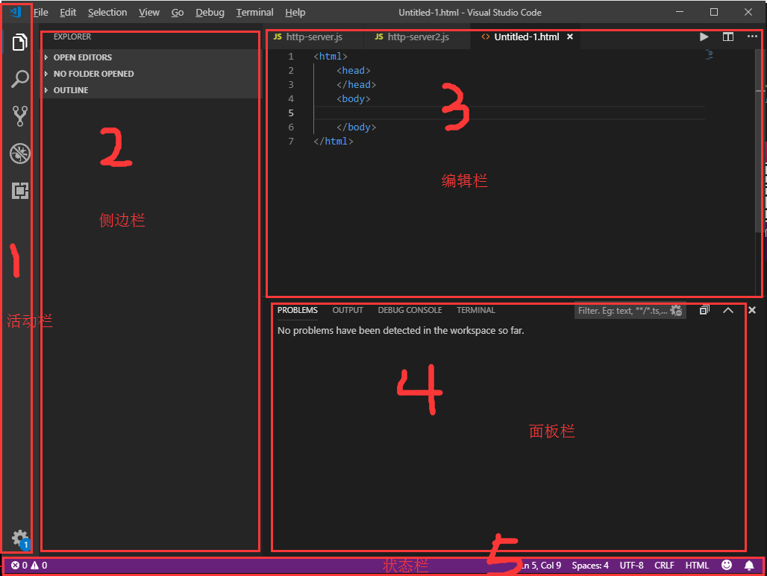

图3-1 Vscode界面

①：活动栏从上到下依次为，打开侧边栏，搜索，使用git，debug，使用插件

②：侧边栏，新建项目文件和文件夹

③：编辑栏，编写代码的区域

④：面板栏，从左到右依次为，问题，输出，调试栏，终端（terminal），最重要的是terminal，用来输入相关命令



图3-2面板栏上部

⑤：状态栏，点击该区域可以调出面板栏

⑥：需要注意的为下图红框所示，分别表示鼠标光标所在位置和tab缩进字符，这里为缩进4个字符



图3-3状态栏

## 常用功能介绍：

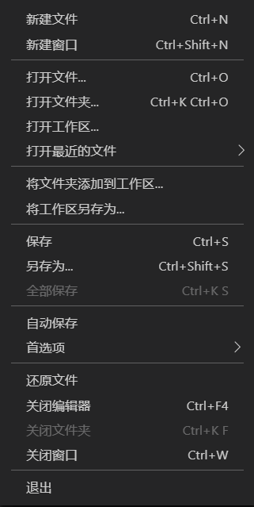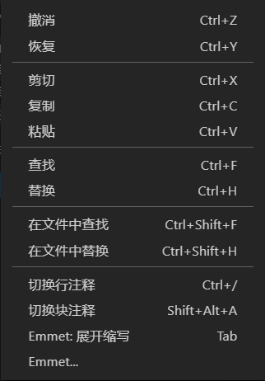

图3-4 文件选项 图3-5 编辑选项

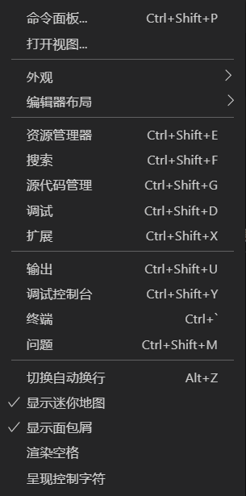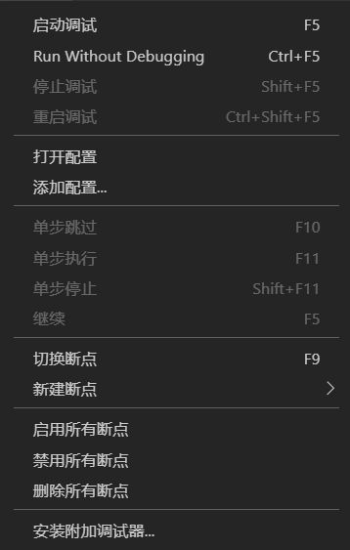

图3-6 查看选项 图3-7 调试选项

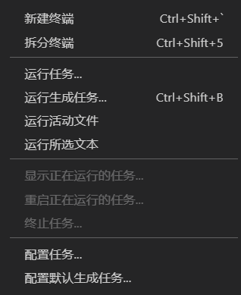

图3-8终端选项

## 文件常用操作：

新建project，导入已存在的资源project，从版本控制库导入工程，新建Module，导入已存在的资源Module

打开文件：打开本地的文件或工程

打开最近文件：打开最近已导入过的工程

保存文件：将文件保存至本地

将文件夹添加到工作区：将文件加入工作区的资源管理器

## 编辑常用操作：

查找：查找指定内容

替换：替换制定内容

撤销：撤销操作

恢复：恢复操作

## 查看常用操作:

输出：输出并查看

资源管理器：查看资源管理器

源代码管理：打开源代码管理器

调试控制台：打开调试控制台，可以逐步调试

调试：调试文件

## 调试常用操作：

启动调试：开启调试，并切换调试界面

打开配置：打开调试配置

添加配置：增加调试配置

新建断点：建立断点

切换断点：切换至某个调试断点

## 插件面板：

插件管理和下载：

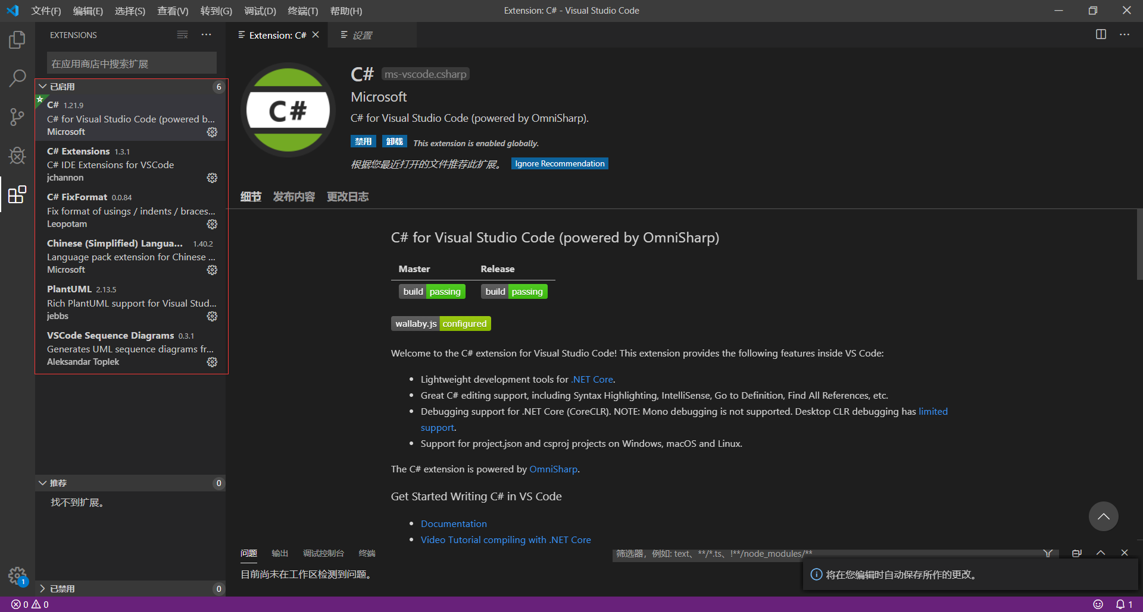

图3-9插件下载

1. C#语言包：进行C#编程必需的语言包
2. C#扩展工具：提供C#扩展集成开发环境工具
3. C#格式化工具：C#自动排版的工具
4. 中文语言补丁：是Vscode显示中文
5. PlantUML：用于类图绘制
6. Sequence Diagrams：用于时序图的绘制

## 右键类或者方法：

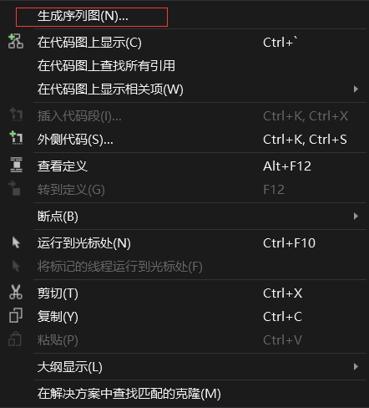

图 3-10生成时序图

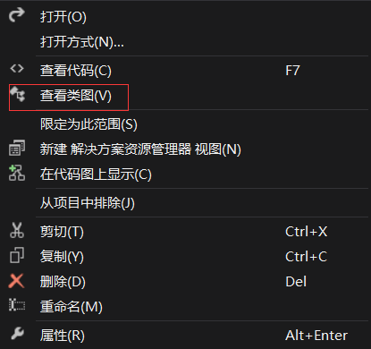

图3-11生成类图

在代码中点击右键，可以生成时序图。在资源管理器中点击右键，可以生成类图。

# 4.开源项目基本情况

开源项目： C#爬虫项目（[CSharpCrawler](https://github.com/zhaotianff/CSharpCrawler/tree/master/CSharpCrawler)）

来自于：<https://github.com/zhaotianff/CSharpCrawler>

4.1.运行截图：

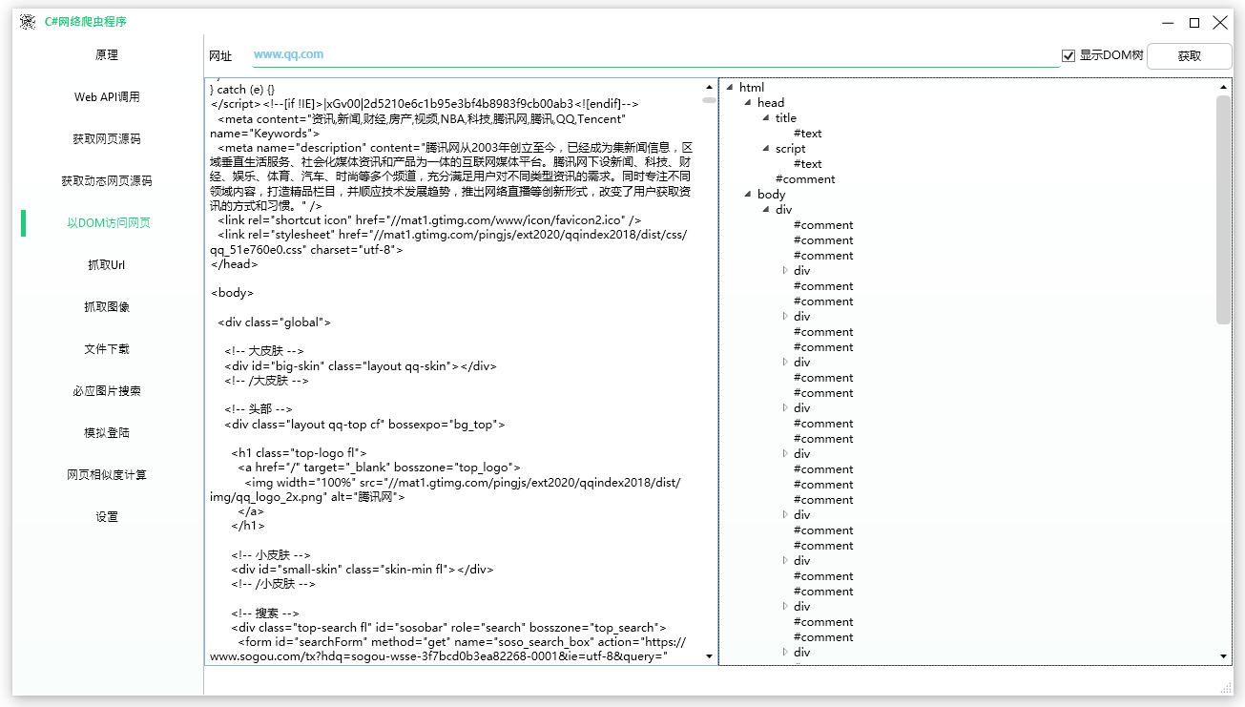

图4-1以DOM访问网页



图4-2抓取图像

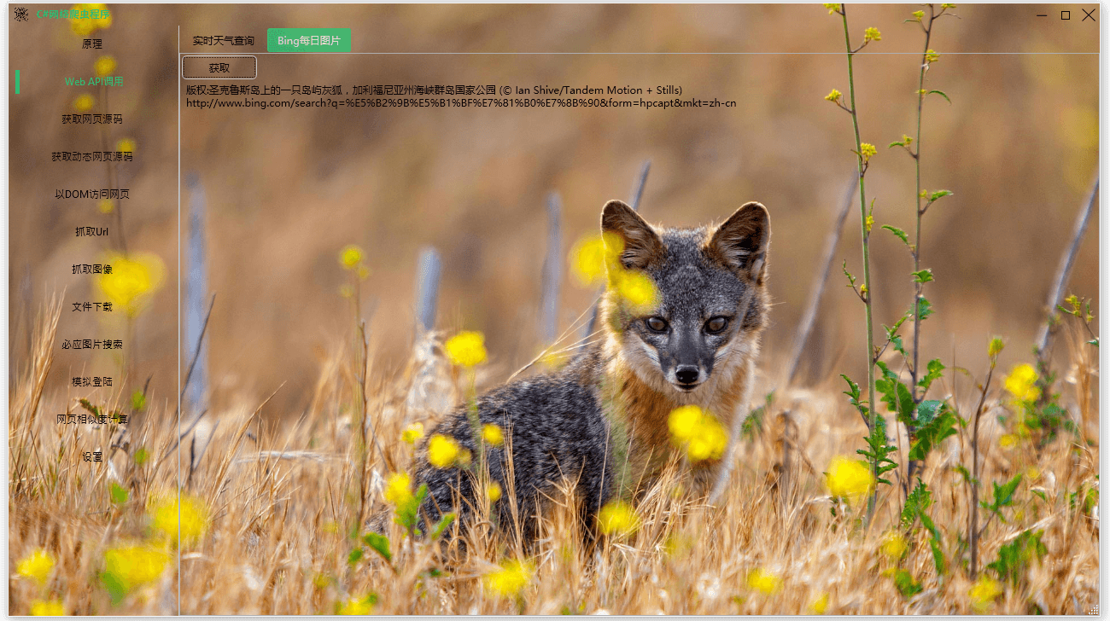

图4-3Web API调用

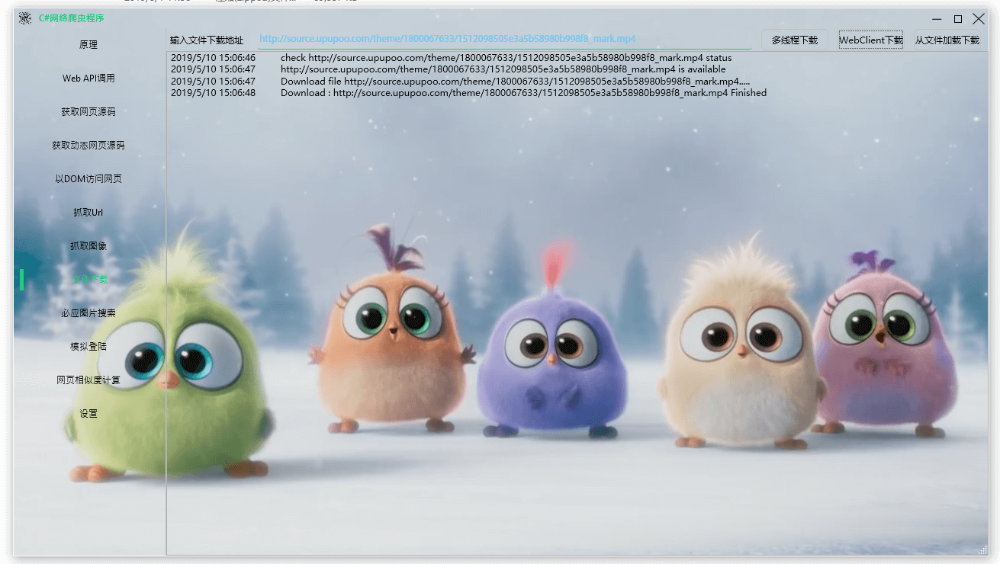

图4-4文件下载

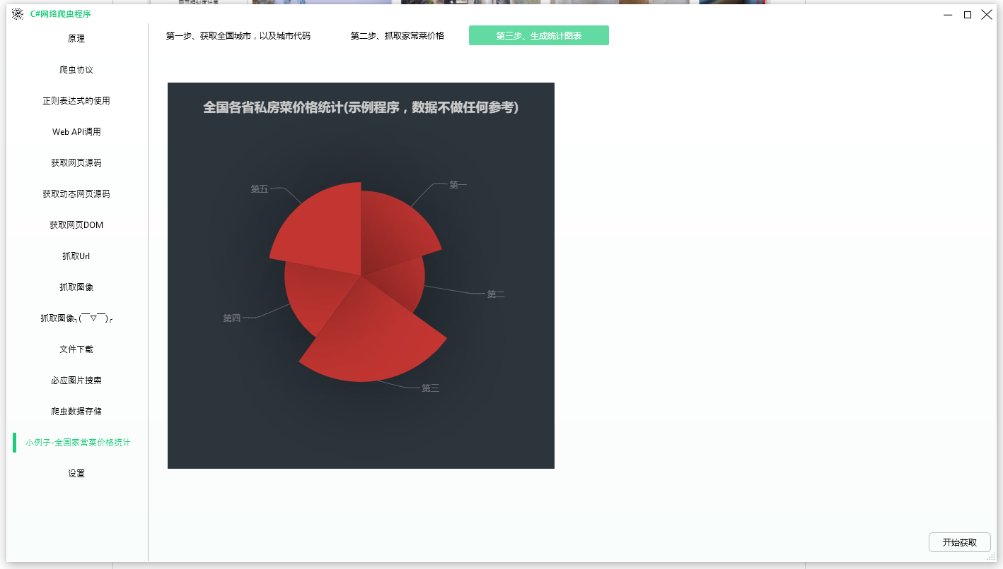

图4-5全国家常菜价统计

## 4.2.项目说明

网络爬虫（又称为网页[蜘蛛](https://baike.baidu.com/item/%E8%9C%98%E8%9B%9B/8135707)，网络机器人，在[FOAF](https://baike.baidu.com/item/FOAF)社区中间，更经常的称为网页追逐者），是一种按照一定的规则，自动地抓取[万维网](https://baike.baidu.com/item/%E4%B8%87%E7%BB%B4%E7%BD%91/215515)信息的程序或者脚本。另外一些不常使用的名字还有[蚂蚁](https://baike.baidu.com/item/%E8%9A%82%E8%9A%81/9770178)、自动索引、模拟程序或者[蠕虫](https://baike.baidu.com/item/%E8%A0%95%E8%99%AB/4454380)。

本项目是一个基于C#语言的爬虫，具有轻量化的特点。

## 4.3.功能架构

* 基础知识
  + [爬虫基础知识](https://github.com/zhaotianff/CSharpCrawler/blob/master/CSharpCrawler/PrerequisiteKnowledge.md)
* 网页抓取原理
  + 使用套接字来获取网页源码
* 爬虫协议
  + [爬虫协议介绍，以及它的语法规则;](https://github.com/zhaotianff/CSharpCrawler/blob/master/CSharpCrawler/RobotsExclusionProtocol.md)
  + C#如何获取网站的爬虫协议;
  + C#中如何解析爬虫协议;
* [正则表达式的使用](https://github.com/zhaotianff/CSharpCrawler/blob/master/CSharpCrawler/%E6%AD%A3%E5%88%99%E8%A1%A8%E8%BE%BE%E5%BC%8F.md)
  + 正则表达式的基础知识和基本使用;
  + 正则表达式中的分组构造;
  + 常用匹配模式;
* WebAPI调用
  + 获取实时天气
    - 调用中国天气网公开API接口来获取天气
  + 获取Bing每日图片
    - 调用cn bing API接口来获取Bing每日图片
* 抓取网页
  + HttpWebRequest类的使用
  + 获取指定url的IP地址
  + 获取指定url的网页头信息
  + 如何从网页源码中提取页面的编码
* 抓取动态网页
  + 使用[CEFSharp](https://github.com/cefsharp/CefSharp)来抓取动态网页
  + 使用WebBrowser(IE)来抓取动态网页
  + 使用[Selenium](https://github.com/SeleniumHQ/selenium)来抓取动态网页
* 获取网页DOM
  + 使用[HtmlAgilityPack](https://github.com/zzzprojects/html-agility-pack)来获取网页的DOM结构
* Url抓取(当Url太多时，UI会卡)
  + 抓取指定网址的全部链接
  + 通过指定深度，抓取子网页的全部链接
  + 动态网页链接抓取
  + 限定抓取当前页面的子链接
* 图片抓取(更新中)
  + 抓取指定url页面中的图片，通过配置url的页码规则，来进行翻页。
  + 自动获取下一页
* 文件下载
  + 使用WebClient类下载文件
  + 多线程下载文件
  + 从文件加载批量下载
* 必应图片搜索(仅供学习，请勿用途其它用途)
  + 实现必应图片搜索的功能
  + 翻页及优化(待更新)
* 爬虫数据存储
  + Berkeley DB
    - 介绍BerkeleyDB以及使用方式
  + SQLite
    - 介绍SQLite以及使用方式
* 小例子-全国家常菜价格统计
  + 获取全国城市，以及城市代码
  + 抓取家常菜价格
  + 生成统计图表
* 模拟登录并获取登录后的内容
  + 使用Cookie(实现中)
  + [使用Selenium](https://github.com/zhaotianff/CSharpCrawler/blob/master/CSharpCrawler/Selenium.md)(实现中)
    - 说明：示例程序使用的是EdgeDriver，所以需要Windows10系统，如果需要其它浏览器Driver,可自行修改。
    - 测试系统：Windows 10 1703 Edge 15.15063.0，如果Edge驱动版本不一致，需要手动更新至对应的版本。
* 抓包工具使用
  + [Fiddler](https://github.com/zhaotianff/CSharpCrawler/blob/master/CSharpCrawler/AnalysisPacket_Fiddler.md)

## 4.4.第三方库

* [CefSharp](https://github.com/cefsharp/CefSharp)
* [HtmlAgilityPack](https://github.com/zzzprojects/html-agility-pack)
* [Oracle Berkeley DB](https://www.oracle.com/database/technologies/related/berkeleydb.html)
* [SQLite](https://www.sqlite.org/index.html)
* [Json.NET](https://github.com/JamesNK/Newtonsoft.Json)
* [Selenium](https://github.com/SeleniumHQ/selenium)

# 5.开源项目需求分析

* 使用CSS选择器和XPath选取元素
* 抓包工具Charles的使用
* 使用抓包工具分析网站接口
* 使用抓包工具分析APP接口
* 将网页保存为图片/PDF
* 验证码识别(字符验证码，滑块验证码)
* BloomFilter算法
* NLP基础
* 中文分词
* Lucene.net使用
* 优先级队列实现
* 基本爬虫架构
* 分布式爬虫架构
* 抓取豆瓣书评
* 当抓取的数据到非常大的的数量级时该怎么处理
* 使用代理

# 6.开源项目软件结构

## 6.1.软件类图：

WindowCommand：

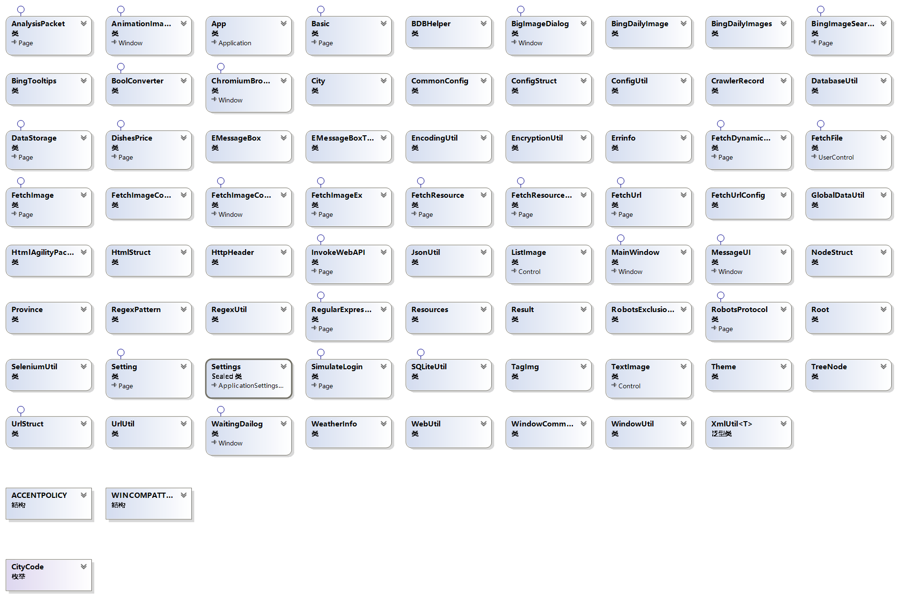

图6-1 WindowCommand的类图

BingImageInfo：

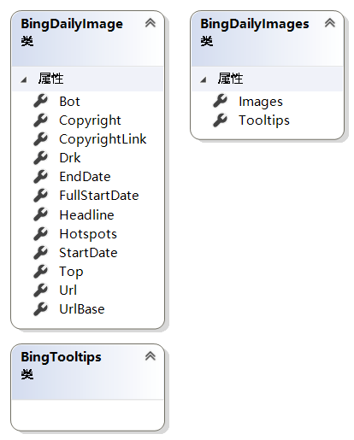

图6-2 BingImageInfo的类图

ConfigStruct：

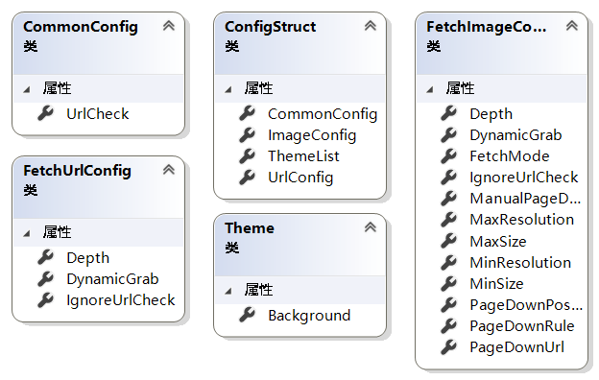

图6-3 ConfigStruct的类图

## 部分实例的时序图如下：

WebUtil_GetHeader：

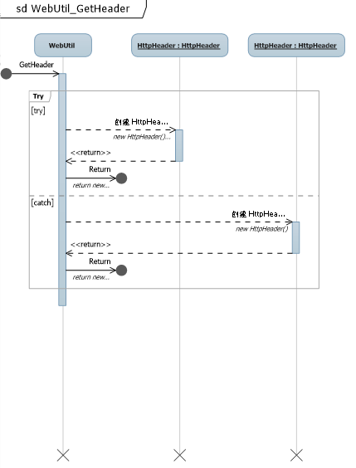

图6-4WebUtil_GetHeader的时序图

HtmlAgilityPackUtil：

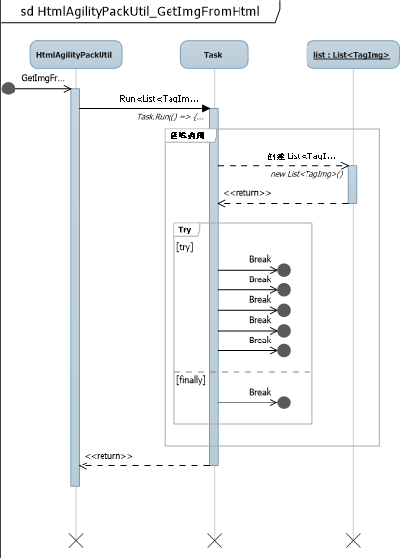

图6-5HtmlAgilityPackUtil的时序图

## 项目内容图

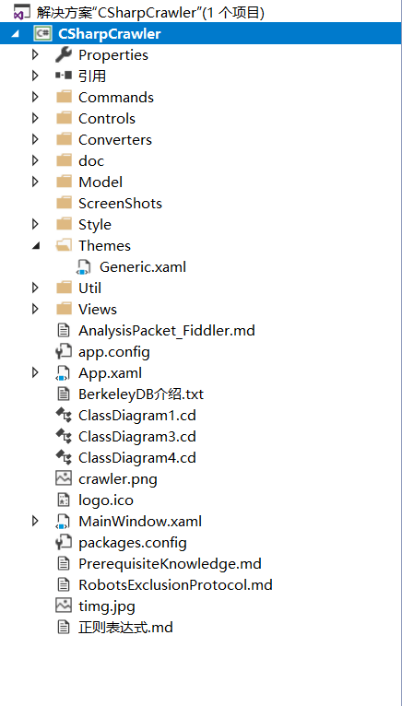

图6-6项目内容图

# 7.开源项目源码分析

## 7.1.项目中各类的功能

类ListImage负责列出网页抓取的图片

类CityWeatherCode负责列出城市的天气

类BingImageInfo负责列出必应的图片

类EMessageBox负显示抓取信息

类HtmlStruct负责显示HTML网页结构

类NodeStruct负责显示借点结构

类UrlStruct负责建立Url链接

类TreeNode负责建立节点树

## 7.2项目中的重要函数

### 7.2.1．Void EMessageBoxType（）

开发过程中难免要使用到消息框，然而系统提供的MessageBox却难以满足许多需求。一、MessageBox的背景颜色无法更改，这就无法满足需求要求的消息框颜色。二、MessageBox的提示形式过于单一，难以满足包含ListPicker、CheckBox等方式的弹出框，而CustomMessageBox的模版中包含了ContentPresenter，可以承载各种各样的内容控件。在多方面考虑之后，于是决定选择Toolkit的CustomMessageBox作为应用的弹出提示框。

### 7.2.2．Void MakeIntent（Data，Action）

这个命令可以在终端构造特定格式的Intent并且发送这个广播，这个命令的参数很丰富，可以满足大部分Intent构造需求。Intent是一个任务或功能的抽象，它会被APP在未来某个时刻执行。它告诉APP须要做的事情。Actions:也就是Intent须要做的事情。在软件中用于打开一个URL，编辑某些数据。一个Action是一个简单字符串常量描写叙述应该完毕的事情。Data:即Intent需用使用的资源。在Android中它会用一个URI(唯一资源标识符)或者Uri对象来表示。数据类型须要依据Action而变。将 Action和Data组合在一起。Android 就能够知道这个Intent是干什么的以及用什么来干的问题。

### 7.2.3.void NewInstance()

在开发中，我们经常可以看到一些接口的设计，实现接口的类加载一般都会采用newInstance。先调用Class加载方法加载某个类，然后实例化。可以在调用class的静态加载方法forName时获得更好的灵活性，提供给了一种降耦的手段。

### 7.2.4.int FetchUrlConfig(url，config)

fetch常用的接口为fetch(url, config)， 其中url为请求的地址，config为请求的配置对象包括配置请求方法，请求头等或者fetch(request)，其中 request为Request对象，可以通过new方法构造。